« Почему так важно развивать мелкую моторику. Упражнения для развитие мелкой моторики»

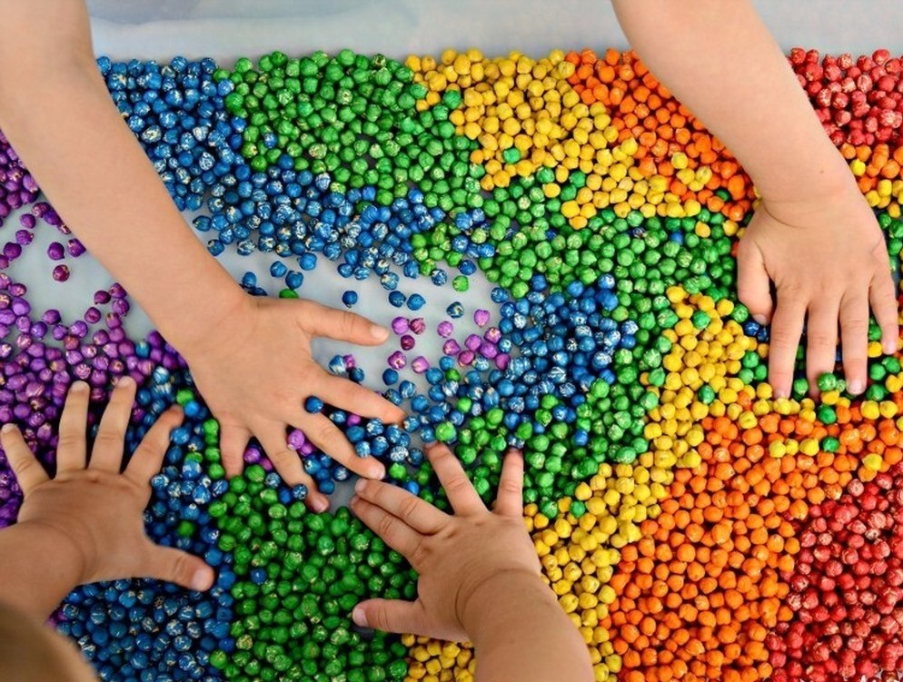

Подготовила: Камозина Е.Е

ноябрь 2023 год

В последнее время современные родители часто слышат о мелкой моторике и необходимости ее развивать, на рынке представлены разнообразные книги, пособия и игрушки, способствующие развитию мелкой моторики.
Что же такое мелкая моторика и почему она так важна?
В настоящее время у большинства современных детей наблюдается слабое развитие моторики рук. Если моторика развивается нормально, т.е. ребенок на определенных этапах роста выполняет те или иные действия, то нормально развивается и речь. А если руки развиты недостаточно (ребенок неправильно держит ложку, с трудом управляется с карандашом, кисточкой, ножницами, пластилином, не может открутить и закрутить не только мелкие, но и крупные гайки конструктора), это часто свидетельствует о некотором отставании в развитии ребенка.
Ученые доказали, что с анатомической точки зрения, около трети всей площади двигательной проекции коры головного мозга занимает проекция кисти руки, расположенная очень близко от речевой зоны. Именно величина проекции кисти руки и ее близость к моторной зоне дают основание рассматривать кисть руки как «орган речи», такой же, как артикуляционный аппарат. В связи с этим, было выдвинуто предположение о существенном влиянии тонких движений пальцев на формирование и развитие речевой функции ребенка.
Почему же две эти составляющие так взаимосвязаны?
Дело в том, что наши предки общались при помощи жестов, добавляя постепенно возгласы, выкрики. Движения пальцев постепенно совершенствовались. В связи с этим происходило увеличение площади двигательной проекции кисти руки в мозге человека. Речь развивалась параллельно. Примерно так же развивается речь и мелкая моторика у ребенка, т.е. сначала начинают развиваться движения пальцев рук, когда же они достигают достаточной тонкости, начинается развитие словесной речи. Развитие движений пальцев рук как бы подготавливает почву для последующего формирования речи.
Во всем этом отражаются психология, внутренний мир, состояние человека. Это доказано учеными. «Источники способностей и дарований детей – на кончиках их пальцев. От пальцев, образно говоря, идут тончайшие ручейки, которые питают источник творческой мысли» (В.А. Сухомлинский).
Уровень развития мелкой моторики – один из показателей интеллектуальной готовности к школьному обучению. Обычно ребенок, имеющий высокий уровень развития мелкой моторики, умеет логически рассуждать, у него достаточно развиты память и внимание, связная речь, усидчивость и фантазия. Еще один важнейший плюс в развитии мелкой моторики – творчество дарит ребенку силы и уверенность в себе и в своих способностях.
Что же делать, если вы обнаружили плохое развитие мелкой моторики руки у своего ребенка?
Необходимо набраться терпения и начать постепенно исправлять этот недостаток систематически, каждый день. В общем полезны почти все действия, требующие работы рук и пальцев, способствующие формированию мелкой моторики руки. Чтобы заинтересовать ребенка и помочь ему овладеть новой информацией, нужно превратить обучение в игру, не отступать, если задания покажутся трудными, не забывать хвалить ребенка.
Если ребенка не увлекают развивающие пособия – предложите ему настоящие дела.
Вот упражнения, в которых малыш может тренировать мелкую моторику, помогая родителям и чувствуя себя нужным и почти взрослым:
- Снимать шкурку с овощей, сваренных в мундире. Очищать крутые яйца. Чистить мандарины.
- Собирать с пола соринки. Помогать собирать рассыпавшиеся по полу предметы (пуговицы, гвоздики, фасоль, бусинки).
- Помогать сматывать нитки или веревку в клубок (О том, кто их размотал лучше умолчать).
- Начищать обувь для всей семьи специальной губкой.
- Помогать родителям отвинчивать различные пробки – у канистр с водой, пены для ванн, зубной пасты и т.п.
- Помогать перебирать крупу.
- Рвать, мять бумагу и набивать ей убираемую на хранение обувь.
- Вытирать пыль, ничего не упуская.
- Включать и выключать свет.
- Искать край скотча. Отлеплять и прилеплять наклейки.
- Перелистывать страницы книги.
- Затачивать карандаши (точилкой). Стирать нарисованные каракули ластиком.
- Переливать жидкостей из одной емкости в другую.
- Играть с мозаиками и пазлами.
- Перебирать пуговички или других предметов по размеру.
- Собирать конструкторы.
- Опускать предметы в узкие отверстия, например в горлышко бутылки.
- Лепите вместе из пластилина.
- Рисовать. Держание карандашей и кисточек в руках – отличный способ развития моторики, не хуже специальных упражнений. Учите малыша обводить рисунки и предметы по контуру. Рисуйте не только кисточками, но и пальцами. Сейчас для этого существуют специальные краски.
- Вырезать из бумаги разные фигурки.
- Моторику развивают и другие простые и привычные занятия – заплетание косичек, расчесывание кукол, раскладывание игрушек по местам и многое другое.
- На прогулке строить из песка или камешков замки, горки, и другие фигурки. Крупный песок и камни развивают ладошки.
- Позовите ребенка помочь вам по хозяйству – лепка пельменей, замешивание теста, прополка грядок, шитье, собирание ягод – отличная альтернатива играм.
- Покупайте мягкие игрушки, наполненные мелкими шариками. Они предназначены как раз для развития детской мелкой моторики рук.
- Всегда играйте с игрушками разных объемов, форм и размеров.

